1. 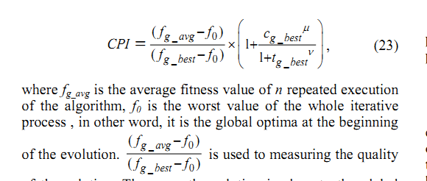

定义自己的测量标准。算法的解质量。类似CPI，参考ICNC2013 2429。分析其必要性。